4.1. Установка и удаление первичного ключа

В теории БД существует понятие «ключевого поля». Ключевое поле (или ключевые поля) участвует в построении так называемого ключа таблицы. Ключ бывает первичный, вторичный или внешний.
В первом параграфе было дано следующее определение первичного ключа:
Первичный ключ (primary key) – поле (или набор полей) таблицы, однозначно идентифицирующий каждую из ее записей.
Согласно данному определению первичным ключом в таблице ИЗДАТЕЛЬСТВО может быть поле КодИзд, а в таблице КНИГА – поле КодКниги. В данных таблицах достаточно использовать только одно поле, которое имеет неповторяющиеся значения (рис.4.1). В качестве вторичного ключа можно использовать набор полей, которые в совокупности будут однозначно идентифицировать запись.
Однако, первичный ключ не был установлен ни в одной из двух таблиц (при сохранении структуры таблицы система запрашивала о создании ключевого поля и получила отрицательный ответ). Установим первичный ключ только в таблице ИЗДАТЕЛЬСТВО, так как в таблице КНИГА первичный ключ по полю КодКниги в дальнейшем задействован не будет.
Установка первичного ключа.
- Перейти в конструктор таблицы ИЗДАТЕЛЬСТВО.
- Установить курсор на поле КодИзд.
- Вызвать контекстное меню и выполнить команду «Ключевое поле» (или команду меню «Правка→Ключевое поле»). После данной команды напротив данного поля в области столбца табличного указателя появится символ .
При вводе данных в ключевое поле система контролирует значения и не дает возможности ввести повторяющееся значение.
Примечания: 1. Рекомендуется в качестве первичного ключа использовать тип данных Счетчик. Однако необходимо помнить, что данный тип автоматически вводит последовательные значения, начиная с 1.
2. Если необходимо вводить неповторяющиеся значения, но произвольные, то рекомендуется использовать тип данных Числовой.
3. В случае повторяющихся значений тип поля должен быть только Числовой.
Для удаления первичного ключа нужно повторить команду установки индекса.
4.2. Установка и удаление индексов
В первом параграфе дано следующее определение индекса.
Индекс – средство ускорения операции поиска записей, использующееся для установки связей между таблицами.
Любая таблица, содержащее ключевое поле, автоматически индексируется по полю ключа. Такой индекс, созданный по первичному ключу, называется первичным индексом.
Первичный индекс в конструкторе таблицы ИЗДАТЕЛЬСТВО по полю КодИзд во вкладке «Общие» в параметре «Индексированное поле» должен иметь значение «Нет (Совпадения не допускаются)».
В случае разрешения повторяющихся значений ключевое поле может быть только внешним, служащим для связи с ключевым полем другой таблицы.
Для установки индекса для нескольких (до десяти) полей, то есть составного индекса, необходимо выполнить следующие действия:
- В режиме конструктора таблицы ИЗДАТЕЛЬСТВО выполнить команду Вид→Индексы или пиктограмму . На экране появится окно «Индексы» (рис.4.1).
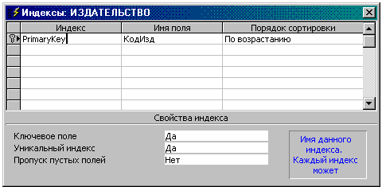
Рис.4.1. Окно «Индексы» таблицы ИЗДАТЕЛЬСТВО
Для индекса указываются: тип индекса (Primary Key), имя поля и порядок сортировки. В свойствах первичного индекса указываются: признак ключевого поля, уникальность индекса (неповторяющиеся значения) и разрешение на наличие пустого поля. Как видно, первичный индекс не может допускать пустые поля, так как нельзя устанавливать связь с другой таблицей по пустым значениям.
- Произвести «щелчок» в пустой строке и ввести имя нового индекса (рис.4.2).
- Выбрать из раскрывающегося списка второго столбца поле НазваниеИзд.
- Перейти на пустую строку того же столбца.
- Выбрать из раскрывающегося списка второго столбца поле ГородИзд. При этом в первом столбце ячейка должна быть пустой.
- Изменить порядок сортировки для полей составного индекса (если это необходимо).
- Для свойства «Ключевое поле» установить значение Нет, так как ключевое поле может быть в таблице только одно и оно уже определено.
- Для свойства «Уникальный индекс» установить значение Да, так как совокупность значений повторяться не должна. Такое требование можно предъявить к альтернативному ключу, который не является первичным, но однозначно определяет каждую запись таблицы.
- Для свойства «Пропуск пустых полей» установить значение Нет, так как связь нельзя устанавливать по пустым полям.

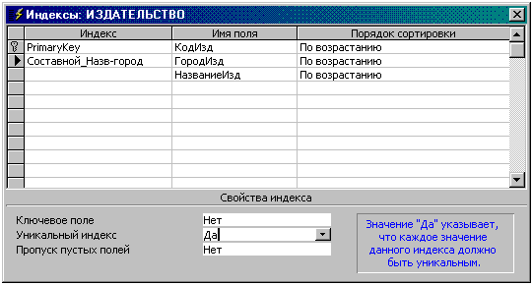
Рис.4.2. Создание составного индекса
- Закрыть данное окно, сохранив все изменения.
Примечание. Последовательность полей в составном индексе имеет большое значение. Так, в данном примере сортировка в индексе будет проведена сначала по городам, а затем по названиям издательств. Для простоты понимания можно рассмотреть группировку по тому же принципу.
Для удаления индекса необходимо вызвать окно «Индексы» необходимой таблицы и традиционным способом удалить информацию по конкретному индексу. При выходе изменения сохранить.
4.3. Установка отношений между таблицами. Целостность данных
После создания списка подстановки таблицы КНИГА и ИЗДАТЕЛЬСТВО соединились определенным отношением, которое не указывает тип связи (рис.3.15). Для просмотра данного отношения необходимо использовать окно «Схема данных». Однако, в случае отсутствия списков подстановок из других таблиц связь между таблицами автоматически установлена не будет.
Рассмотрим, как установить отношение между таблицами КНИГА и ИЗДАТЕЛЬСТВО по полю КодИзд, если связи между ними пока не существует.
Для этого необходимо выполнить следующие действия:
- Установить для поля КодИзд в таблице ИЗДАТЕЛЬСТВО первичный ключ (пункты 4.1, 4.2). При этом тип данных – Числовой, так как значения данного поля являются произвольными, а не по порядку.
- Установить для поля КодИзд в таблице КНИГА (не первичный) индекс, допускающий наличие повторяющихся значений. Пустые поля не допускаются.
- Вызвать схему данных командой Сервис→Схема данных или одноименной пиктограммой.
- Убедиться, что поле КодИзд в таблице ИЗДАТЕЛЬСТВО отмечено жирным шрифтом как первичный ключ.
- Установить курсор мыши на поле КодИзд таблицы ИЗДАТЕЛЬСТВО и «транспортировать» курсор на название поля КодИзд таблицы КНИГА.
- В появившемся окне «Изменение связей» установить (или проверить) связь между таблицами по полю КодИзд (рис.4.3). Система самостоятельно установила тип связи между таблицами – «один-ко-многим».

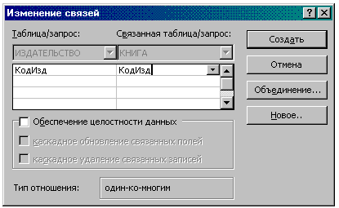
Рис.4.3. Окно «Изменение связей»

- Нажать кнопку [Создать]. После чего в окне схемы данных будет установлена соответствующая связь (рис.3.15).
Целостность данных (определение дано в первом параграфе) не позволяет существовать в дочерних (подчиненных) таблицах записям, которые не связаны с записями родительской таблицы. Иногда такие записи называют «висячими».
Для установки целостности данных необходимо выполнить следующие действия:
- Вызвать окно «Изменение связей».
- Установить флажок «Обеспечение целостности данных», а также флажки «Каскадное обновление связанных полей» и «Каскадное удаление связанных записей».
Каскадное обновление связанных полей позволяет при изменении значения в ключевом поле главной таблицы автоматически изменять соответствующее значение в связанных полях. Каскадное удаление записей позволяет при удалении записи в главной таблице автоматически удалять и все связанные с ней записи в подчиненной таблице.
- Нажать кнопку [Ok].
При выполнении таких операций, как запросы, Access использует такой тип отношения, который установлен по умолчанию, то есть система отбирает из двух таблиц только те записи, которые имеют одинаковые значения по полю связи. Тип объединения, при котором устанавливается такое соответствие между значениями связанных полей, называется внутренним объединением. При внешнем объединении из родительской таблицы выбираются все записи, а из дочерней только те записи, которые соответствуют записям родительской таблицы.
Для изменения типа объединения необходимо в окне «Изменение связей» нажать кнопку [Объединение], вызывающее окно «Параметры объединения» (рис.4.4), выбрать и зафиксировать необходимый тип, например, первый вариант.

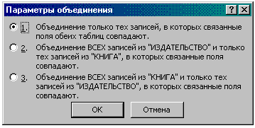
Рис.4.4. Окно «Параметры объединения»

Примечание. Если необходимых таблиц нет в окне «Схема данных», то их можно добавить командой «Связи→Добавить таблицу» или одноименной пиктограммой на стандартной панели инструментов.
После установки типа объединения в окне схемы данных появляются значки вида отношения – «один-ко-многим».
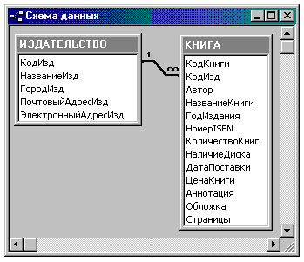
Рис.4.5. Схема данных с типом объединения таблиц

Удаление связи между таблицами осуществляется традиционным способом: достаточно выделить связь и нажать клавишу <Delete>.
4.4. Просмотр связанных записей в подтаблице
Понятие подтаблицы появилось в связи с особенностями отношений между таблицами. Если перейти в режим просмотра таблицы ИЗДАТЕЛЬСТВО, то можно заметить дополненный столбец, сразу расположенный справа от столбца табличного указателя. Практически напротив каждой записи располагается символ «+», который в Windows обозначает признак вложенности.
После «щелчка» на символе «+» открывается подтаблица, которая отражает только те записи таблицы КНИГА, которые соответствуют данной строке таблицы ИЗДАТЕЛЬСТВО (рис.4.6.)

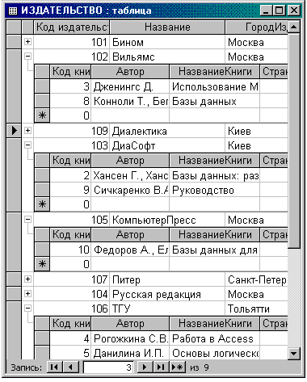
Рис.4.6. Открытие подтаблиц
Чтобы свернуть подтаблицу, необходимо произвести «щелчок» на символе «-».
Для открытия или свертывания всех подтаблиц используются команды Формат→Подтаблица→Развернуть все или Формат→Подтаблица→Свернуть все соответственно.
Подтаблицу можно также удалить или добавить. Для удаления подтаблиц используется команда Формат→Подтаблица→Удалить, а для добавления – команда Вставка→Подтаблица (рис.4.7). Удаление подтаблиц не нарушает связей между таблицами, а только удаляет символ вложенности.
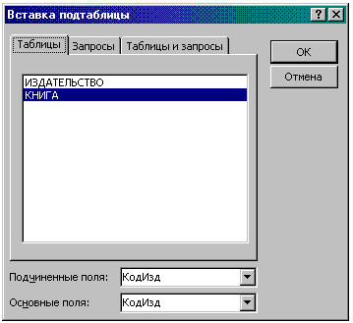
Рис.4.7. Окно вставки подтаблицы
Как видно из рис.4.6, отношение «один-ко-многим» (1:М) может быть просмотрено в родительской таблице. Само отношение предполагает, что в родительской таблице каждая запись уникальна, в частности, уникальны значения в ключевом поле. Дочерняя или подчиненная таблица содержит записи, в которых значения в поле связи повторяются. Отсюда следует, что одной записи родительской таблицы может соответствовать несколько записей из дочерней таблицы. При этом в главной таблице могут находиться записи, которым нет соответствия в дочерней, а в подчиненной таблице не могут быть записи, которые не связаны с родительской таблицей.
При отношении «один-к-одному» (1:1) одной записи родительской таблицы соответствует одна запись дочерней таблицы.
Отношение «много-к-одному» аналогична отношению 1:М, но при этом большое значение имеет направление (что важно во многих СУБД).
Отношение «много-ко-многим» не реализуется практически, так как большинство СУБД защищены от такой связи. Это отношение разбивается на доступные связи на этапе проектирования БД.
ЛАБОРАТОРНАЯ РАБОТА № 3

Тема «Установка отношений между таблицами базы данных»
Цель работы: научиться редактировать структуру и данные текущей таблицы.
Порядок выполнения работы
Задание 1. Установка отношений между таблицами КНИГА и ИЗДАТЕЛЬСТВО.
- Открыть менеджер базы данных БИБЛИОТЕКА.
- Войти в окно схемы данных.
- Удалить традиционным способом связь между таблицами.
- Перейти в конструктор таблицы ИЗДАТЕЛЬСТВО.
- Установить первичный индекс для поля КодИзд.
- Перейти в конструктор таблицы КНИГА.
- Установить внешний индекс для поля КодИзд.
- Вызвать окно схемы данных и установить связь между таблицами.
- Войти в окно изменения связей.
- Установить целостность данных на обновление и удаление данных, а также определить тип отношения, в котором связаны только совпадающие записи.
- Зарисовать в тетради схему данных между таблицами.
- Просмотреть в развернутом виде таблицу ИЗДАТЕЛЬСТВО, используя понятие «подтаблица».
Задание 2. Установка отношений между таблицами АВТОР и КНИГА.
- Создать третью таблицу АВТОР.
- Заполнить таблицу АВТОР соответствующими записями
- Добавить необходимое поле в таблицу КНИГА для связи с таблицей АВТОР.
- Создать соответствующие индексы таблиц АВТОР и КНИГА.
- Установить отношения между таблицами АВТОР и КНИГА Просмотреть таблицы АВТОР и ИЗДАТЕЛЬСТВО с подтаблицами.
- Закрыть менеджер базы данных.

- Структуры таблиц базы данных БИБЛИОТЕКА
Таблица КНИГА
№№ | Название поля | Тип данных
1 | КодКниги | Числовой
2 | КодИзд | Числовой
3 | КодАвтора | Числовой
4 | НазваниеКниги | Текст
5 | ГодИздания | Числовой
6 | НомерISBN | Текст, маска
8 | НаличиеДиска | Логический
9 | ДатаПоставки | Дата
10 | ЦенаКниги | Денежный
11 | Аннотация | Примечание
12 | Обложка | OLE-объект
13 | Страницы | Числовой
Таблица ИЗДАТЕЛЬСТВО
№№ | Название поля | Тип данных
1 | КодИзд | Числовой
2 | НазваниеИзд | Текст
3 | ГородИзд | Текст
4 | ПочтовыйАдрес | Текст
5 | ЭлектронныйАдрес | Гиперссылка
6 | СвязьСДрСтранами | Мастер подстановок
Таблица АВТОР
№№ | Название поля | Тип данных
1 | КодАвтора | Счетчик
2 | Фамилия | Текст
3 | Имя | Текст
4 | Отчество | Текст, разрешение на наличие пустых значений
5 | ГодРождения | Дата
6 | ГодСмерти | Дата, разрешение на наличие пустых значений

- Структура базы данных БИБЛИОТЕКА

ИЗДАТЕЛЬСТВО
КодИзд
КНИГА
КодИзд
АВТОР
КодАвтора
КодАвтора
1
∞
∞
1

